*Barco A-ROSA DONNA*

**DESCUE** **NTO**

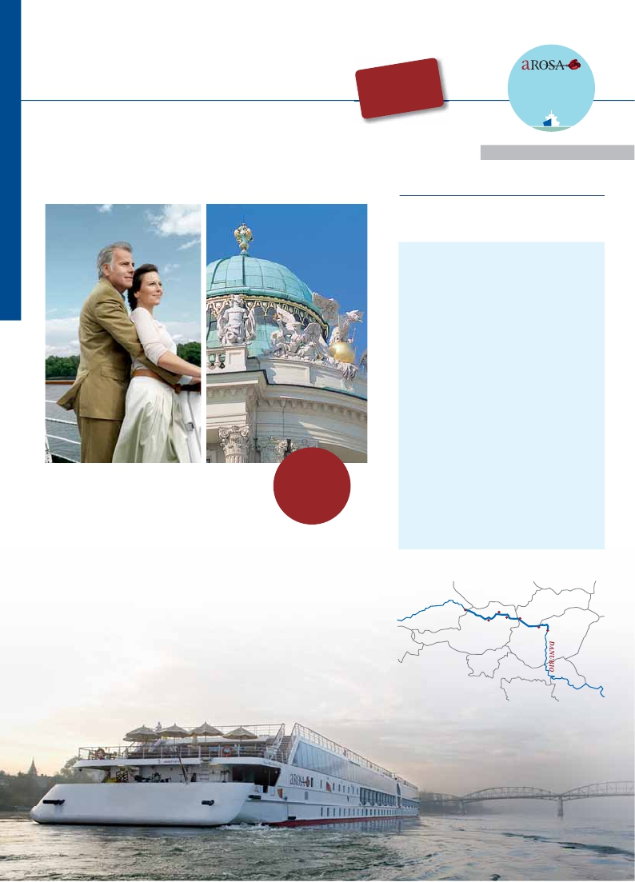

*Danubio Clásico*

*Viena, Bratislava, Budapest, Valle del Danubio...*

**(1)**

**-350** $

**EPORCAMAROT**

9 días

desde

DONNA

**\*\*\*\* PLUS**

**FLETADO**

**PARCIALMENTE**

**2.000** $

Asistencia

a bordo

y visitas

turísticas

en castellano

LO MEJOR DEL DANUBIO I

Día Ciudades

1   MÚNICH (Alemania)

Traslado al hotel. Tiempo libre. Alojamiento.

Inicio crucero                    llegada  salida

2   ENGEHARTSZELL (Austria)             –  17.00

Desayuno. Traslado al puerto

Embarque en A-ROSA DONNA

3   VIENA (Austria)                  14.00      –

Por la tarde visita de la ciudad.

Por la noche concierto música

de Mozart y Strauss (opcional).

4   VIENA (Austria)                      –  18.30

Visita a Viena Artística (opcional).

5   ESZTERGOM (Hungría)            08.00  10.30

Visita a pie.

BUDAPEST (Hungría)              15.00

Visita panorámica de Budapest

Budapest de noche con folklore (opcional)

6   BUDAPEST (Hungría)                  –  16.00

Visita Budapest Artística (opcional)

7   BRATISLAVA (Eslovaquia)          09.00  17.00

Visita a pie de la ciudad

8   VALLE WACHAU (Austria)             –      –

MELK (Austria)                   12.30  16.00

Visita a la Abadía (opcional)

9   ENGEHARTSZELL (Austria)         07.00      –

Desembarque. Traslado al aeropuerto

de Munich.

ALEMANIA

Passau

Krems

Melk Viena

ESLOVAQUIA

Bratislava

Esztergom

Budapest

AUSTRIA

HUNGRIA

CROACIA

**86 Danubio**

*Itinerario nº* 18

*Engehartszell, Bratislava, Budapest, Esztergom, Viena, Wachau y Engehartszell.*

finalizaremos la visita con la asistencia a un espectáculo

12.30 h llegaremos a Melk. Si lo prefiere, participe en

*Unas vacaciones relajadas pueden ser tan*

**10**% reservando 60 días antes de la salida

**5**%  Restodías antes de la salida

*emocionantes y diferentes...*

recorrer paisajes y ciudades a lo largo del

Danubio durante este recorrido que hemos

seleccionado para Ud.

esperando para que usted se enamore de

ellas, llenas de lugares de interés a los que se

puede llegar cómodamente desde el barco.

DÍA 1. MÚNICH

Llegada asistencia en el aeropuerto y traslado al hotel.

Tiempo libre. Alojamiento.

DÍA 2. MÚNICH-ENGEHARTSZELL

Traslado al puerto Engehartszell para embarcar en el

A-Rosa DONNA, las señoras serán recibidas con una rosa.

Acomodación. Tiempo libre. Copa de bienvenida y cena

buffet. Noche a bordo.

DÍA 3. VIENA

Pensión completa a bordo. Cuando usted se despierte,

el A ROSA DONNA seguirá navegando por una de las

partes más bellas del Danubio. Disfrute de un excelente

desayuno y de las vistas desde la cubierta-solárium.

Almuerzo buffet a bordo. A las 14.00 hrs el buque

atracará en Viena. Por la tarde, visita incluida en nuestra

programación a la ciudad, antigua capital del Imperio

Austrohúngaro, una maravilla para los sentidos. En el

centro de Viena podemos localizar la antigua ciudad

imperial, con el Palacio de Hofburg, residencia de los

emperadores. Asimismo, veremos el Palacio de Bellvedere,

la Iglesia Votiva, la Catedral de San Esteban, el Museo

de Bellas Artes, los monumentos a Goethe, Schiller y

Mozart, la Plaza de los Héroes, la Universidad, la Ópera,

etc. Tiempo libre en la ciudad. Regreso al barco.

Opcionalmente, tendrá la oportunidad de asistir a un

concierto en Palacio de Auersperg. Asistiremos en primer

lugar a una excelente interpretación con vestuarios de la

época de las más conocidas obras de Mozart después de

tomar una copa de champan en la 2.ª parte del concierto,

oiremos los valses de mayor repercusión de Strauss. El

concierto se ambienta en el Palacio de Auersperg. Cena

buffet y noche a bordo.

DÍA 4. VIENA

Pensión completa a bordo. Tenemos todo el día por

delante (hasta las 20.00 h.) para seguir visitando

Viena. Por la mañana, visita opcional al Palacio

folklórico. Noche a bordo.

DÍA 6. BUDAPEST

Pensión completa a bordo. Tenemos todo el día para

seguir visitando y disfrutando de esta bella ciudad.

Entre otras actividades les proponemos una visita al

Parlamento de Budapest (opcional). Almuerzo buffet a

bordo. Tiempo libre para seguir recorriendo Budapest.

A las 17.00 h. zarparemos hacia Eslovaquia. Noche a

bordo.

DÍA 7. BRATISLAVA

Pensión completa a bordo. A las 9.00 hrs. estaremos

entrando en Bratislava, la capital de Eslovaquia. Después

del desayuno, visita a pie de la ciudad. Recorreremos

su casco histórico con múltiples palacios, iglesias y

museos. Regreso a bordo para el almuerzo buffet. Por

la tarde tiempo libre. A las 18.00 h. zarparemos hacia el

Wachau. Cena buffet a bordo. Navegación.

DÍA 8. MELK

Pensión completa a bordo. A lo largo de toda la

mañana, disfrutaremos de bellísimos paisajes. A las

INCLUIDO

**Crucero A-ROSA DONNA**, pensión completa.

Desayuno, almuerzo y cena en excelentes buffets.

Incluido agua mineral.

**Pensión completa “Plus”**

**Alojamiento** en camarotes dobles con 2 camas

bajas y baño completo.

**Maleteros:** para embarque y desembarque.

**Asistencia** permanente a bordo en castellano.

**Visitas incluidas en castellano:**

Panorámica de Viena,

Recodo del Danubio,

Panorámica de Budapest

Panorámica de Bratislava.

**Barco fletado parcialmente por Panavisión**

**Cruceros.**

Bebidas**Premium 275 $**

Bebidas**Clasic 175 $**

una excursión opcional a la abadía de Melk. Almuerzo

buffet a bordo. Tarde navegación. Cena buffet. Noche

a bordo.

DÍA 9. ENGEHARTSZELL-MUNICH

Desayuno buffet. Desembarque y traslado grupal al

aeropuerto. Fin del viaje y de nuestros servicios.

**NOCHES EXTRAS**

Si lo desea prolongue su estancia

añadiendo noches extras.

Munich ..............................................   120 $

Precios netos por persona en habitación doble

HOTEL previsto, o similar

**Munich:**     Holiday Inn City Center****     Ciudad

Descuentos venta anticipada

**Reservas antes del:**

**15 Marzo 2017**

**-350** $

**POR CAMAROTE**

**Reservas con 60 días de antelación**

Fechas con recuadro

fechas, reservando

60

10% de descuento grupos de 10 a 16 personas.

5% de descuento para mayores de 65 años

Este descuento no es acumulable a otras ofertas o promociones.

No se aplica sobre tasas, visados, incremento de carburante. Los

descuentos no son acumulables entre sí. Plazas limitadas.

de Schonnbrunn, antigua residencia estival de los

emperadores. Visita, también opcional, a la Ópera de

Viena. Regreso al barco para nuestro almuerzo buffet

a bordo. Tarde libre para continuar paseando por esta

maravillosa ciudad. A las 20.00 hrs zarparemos hacia

Hungría. Navegación. Cena y noche a bordo.

DÍA 5. ESZTERGOM-BUDAPEST

Pensión completa a bordo. Cuando Ud. despierte

estaremos en Hungría, concretamente en Estzergorm.

Después de un excelente desayuno, realizaremos una

visita incluida al Recodo del Danubio. A las 10.30

zarparemos hacia Budapest. Almuerzo buffet a bordo.

Por la tarde, visita incluida a esta hermosa ciudad.

Podemos admirar el Parlamento, la Ópera, la Catedral

de San Esteban, el Castillo, etc. Cena buffet y noche

a bordo. Si lo desea, participe en una visita nocturna

a Budapest (opcional) para admirar sus iluminaciones

declaradas por la UNESCO Patrimonio de la Humanidad,

PRECIOS POR PERSONA camarote doble en $

Salidas                              Cabina A    Cabina S    Cabina A    Cabina C

Ext. triple       Exterior        Exterior       Con balcón

Abril          7   22  29           2.000         2.425         2.750         3.220

Mayo         6   13  20  27      2.000         2.425         2.750         3.220

Junio          3  10  17  24      2.035         2.460         2.830         3.260

Agosto       26                     2.110         2.540         2.920         3.380

Septiembre    2   23                2.035         2.460         2.830         3.260

Tasas crucero y varios 150 $

Niños gratis (2 a 12 años): en habitación triple, con 2 adultos, gratis. En categoría A.

De 2 a 12 años, incluidos, en habitación doble compartiendo con 1 adulto descuento del 20%.

No existen camarotes individuales. Se debe utilizar doble como uso single y, por ello, el suplemento es el 80%.

Notas: El precio no incluye: Tasas de puerto, propinas (entre 5 y 8 euros por persona y día), teléfono y otros gastos no

especificados como incluidos en el itinerario.

En caso de crecida o decrecida imprevistas del río o cualquier otro evento de fuerza mayor, el comandante puede verse obligado a

modificar el programa por motivos de seguridad, los horarios indicados son aproximados.

87 Danubio